山东省招远第一中学2023-2024学年高一地理教学研究活动及成果
时间：2023年8月29日
参加人员：岳庆雨、谢淑贞、杨雨夫、徐畅、徐伟华、迟晓倩
缺席人员及原因：无
教学研究活动主题：初高中地理衔接
中心发言人：岳庆雨
一、活动讨论
地理在高中是高考科目之一，高中地理的学习是非常重要的，但初中地理学科不是升入高中的考试科目，受到中考指挥棒的影响，仅作为可有可无的“副科”出现。导致同学们也因它是“副科”而没有给予足够的重视。所以在升入高中后同学们地理基础知识普遍薄弱，初、高中地理学习严重脱节。因此，在高中地理学习过程中，做好初中与高中地理知识的衔接与融合非常重要。
二、活动总结
具体来说，在初高中衔接过程中要让学生注意以下两方面：
（一）做好知识的衔接。实现初高中内容的融合地理学最主要的特点是区域性和综合性，而区域的问题都是综合的，区域地理既是自然与人文地理知识的起点，也是自然与人文地理知识的归宿，任何一种地理事物或地理现象都发生在一定的区域。从近年来文科综合考试命题看，试题以区域地理作为命题背景和切入点，利用高中地理知识和方法来加以分析和解释，一定程度上区域地理是试题的“门槛”。但是同学们区域地理掌握的并不好，给高中学习带来很大的障碍，需要同学在假期把相关知识复习掌握。同学们可利用几条特殊的经纬线搭建地图框架，完成心理地图的建设。如：经度以60°为间隔选取0°、60°E、120°E、180°、120°W、60°W、0°；纬度选取赤道、 35°N、南回归线。其中大约在0°到60°E之间以35°N为界,以南为非洲，以北为欧洲；大约在60°E到120°E之间，北半球部分为亚洲；大约在120°E到150°E之间，南半球部分为澳大利亚；大约在120°W到60°W之间，以北为北美洲，60°W大约为北美洲的东端；沿着 60°W经线向南，穿过南美洲中部。
（二）关于能力的衔接。学习地理学科的有效捷径就是读图、用图的技能。初中老师只要求你们“学会阅读和运用常见地图、地理图表”等，进入高中阶段，这就要求你们在此基础上初步掌握“运用图表和数据分析有关地理问题的基本方法和技能”。初中阶段停留于图上有什么地理事物，较少探究为什么。在初中，你们在探究“为什么”中读图、分析、解决问题等方法还没能充分出来，而进入高中后，这一方法很有效，如果运用得好，那么学习地理就会感到轻松而有趣，学习效果更是事半功倍。在以后的学习中，将图作为一种得力的学习工具，逐步做到观其“ 图”而知其“地”“知其地”而求其“理”，养成良好的地理学习习惯。

三、活动成果
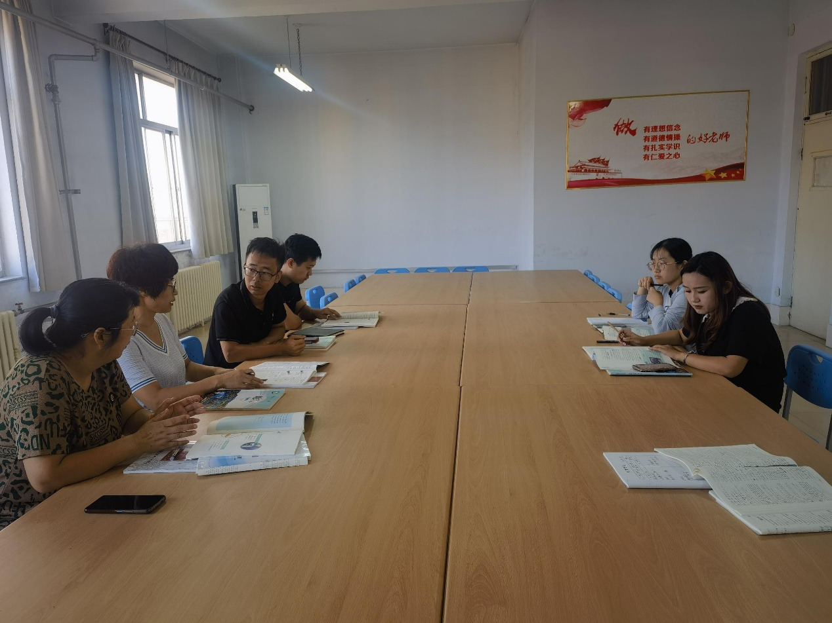
经过教研活动，学生在学习态度与方法方面有很大转变。戒除“轻敌”的“骄傲”情绪；通过教师新课讲解，探究新知识是怎样在初中知识基础上发展获得的；提升了分析问题、归纳问题、解决问题的能力，树立了要“知其然”，而且要“知其所以然”的意识，并积极主动应用规律，总结规律。

